Usemos distintas fuentes de datos!!

Juan Carlos Francisco Mesa

Esta obra está licenciada bajo la Licencia Creative Commons Atribución 4.0 Internacional. Para ver una copia de esta licencia, visite http://creativecommons.org/licenses/by/4.0/ o envíe una carta a Creative Commons, PO Box 1866, Mountain View, CA 94042, USA.

Índice
Título 1

Importar y editar datos.

1_1_Datos ventas.xlsx
Importe el archivo y edite la consulta, modifique los campos ventas y costes a formato numérico con decimales, redondeado a 2 decimales. Cambie el nombre a la tabla por “Ventas”.
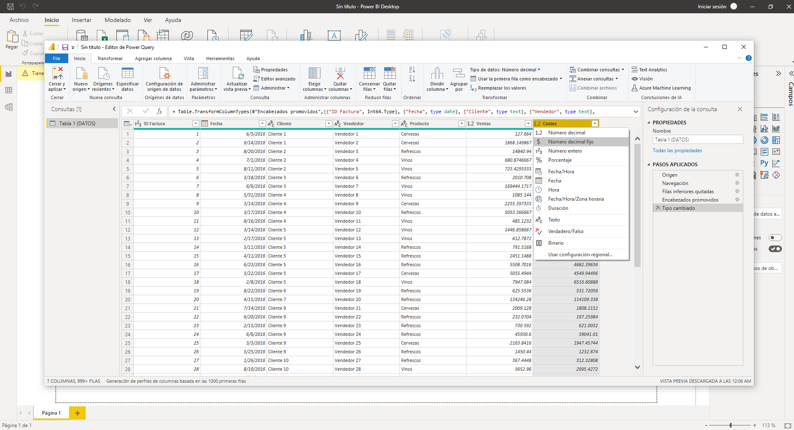
Volver al índice

1_2_Tipo producto.xlsx
Importe el archivo directamente sin editar la consulta.
Una vez importado, compruebe los nombres de cada campo de datos, si es necesario, edite la consulta para poder poner nombre a cada columna, con la opción “usar primera fila como encabezado”
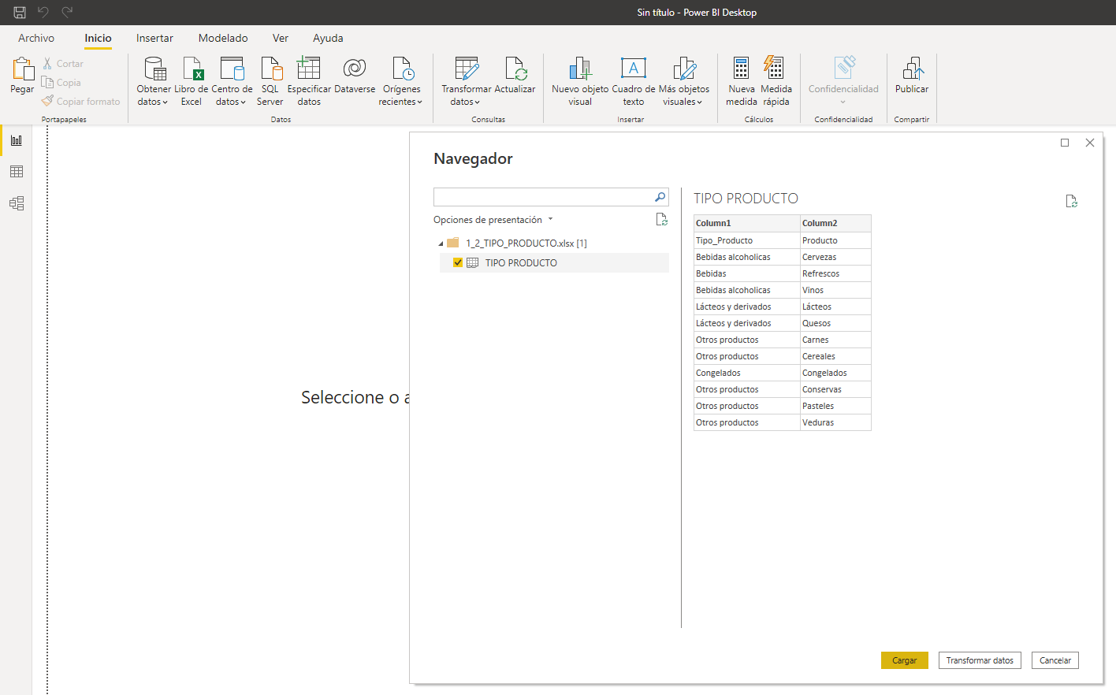
Volver al índice

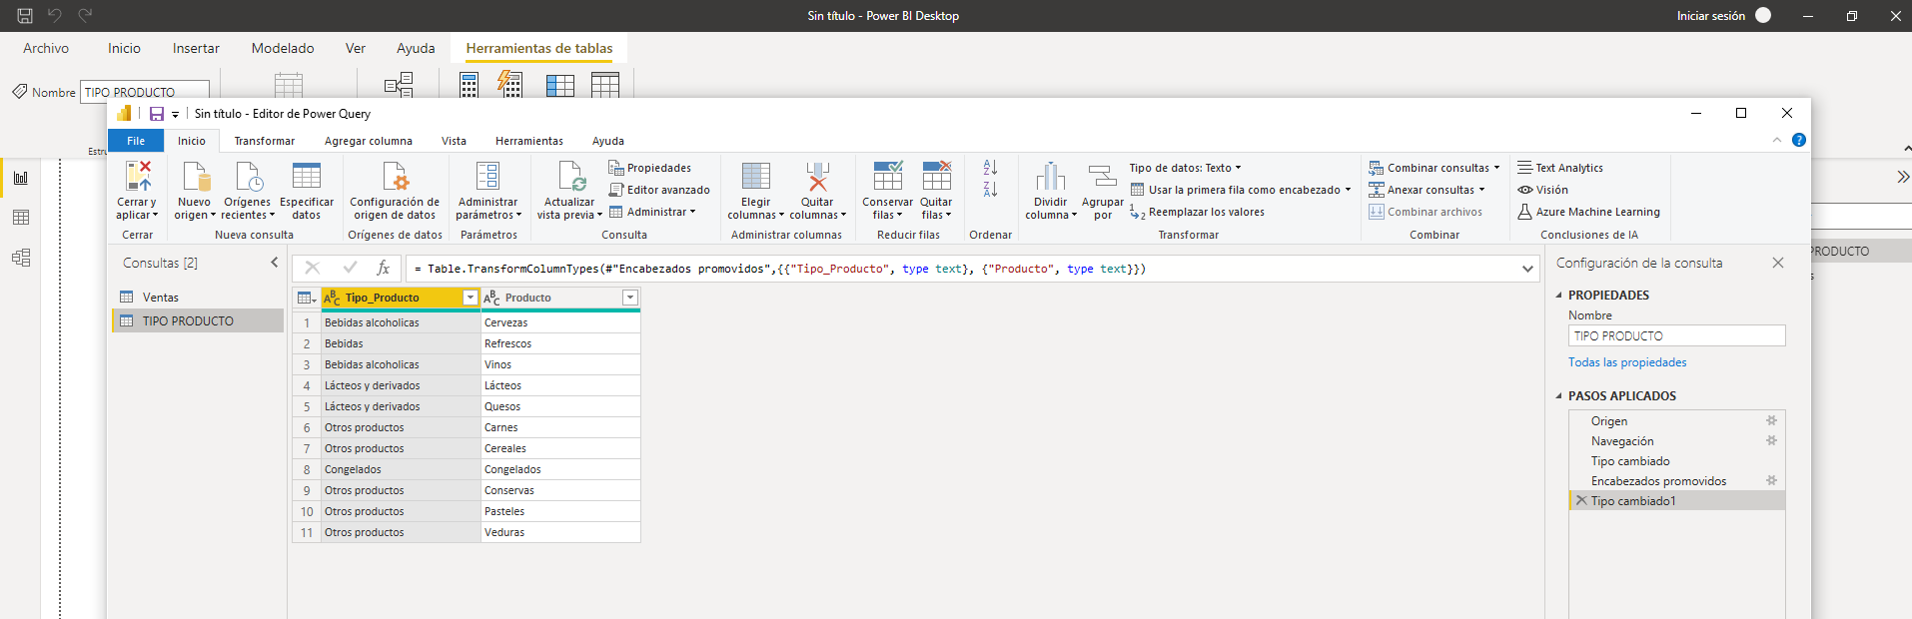
Volver al índice

1_3_Clientes.csv
Importe el archivo y edite la consulta, modifique sólo el nombre de la tabla por “clientes”.
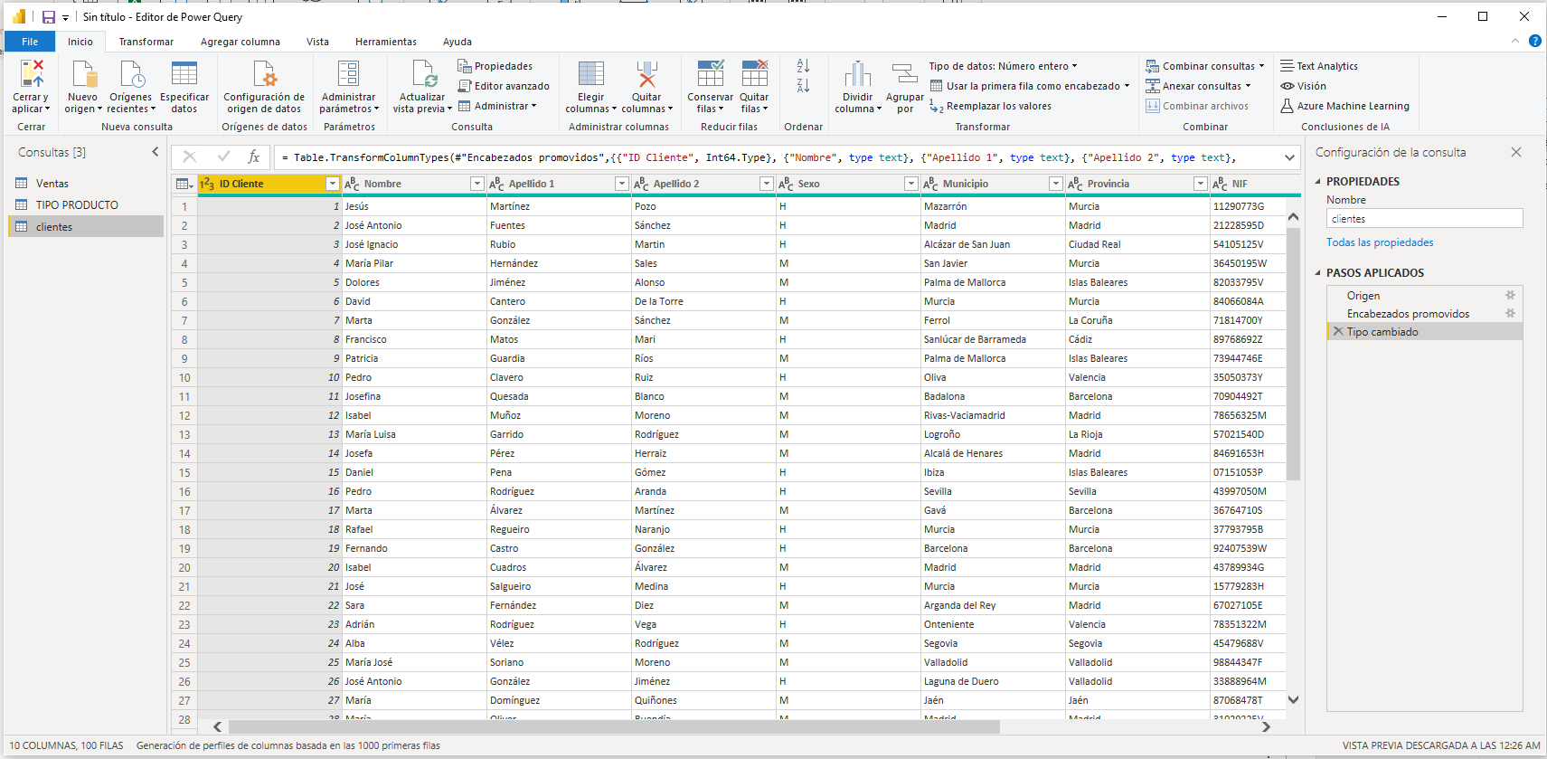
Volver al índice

1_4_Comerciales.txt
Importe el archivo y edite la consulta:
• Modifique sólo el nombre de la tabla por “Comerciales”.
• Quite las filas en blanco.
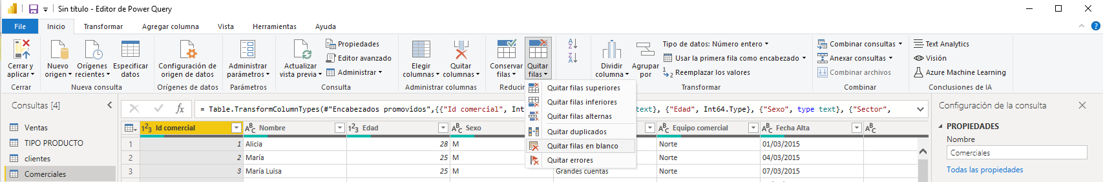
• Elija sólo las columnas con datos, eliminados así las columnas en blanco.
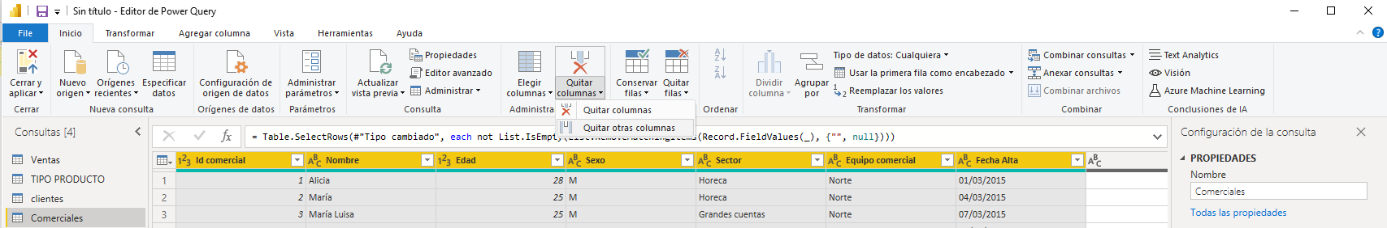
• Cargue los datos “Cerrar y aplicar”.
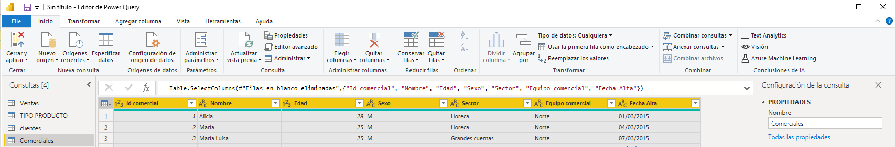
Volver al índice

MODELADO
Por el nombre de los campos y el tipo de datos, ha reconocido una relación entre la tabla tipo producto y ventas, pero no con comerciales y clientes.
En estas dos tablas no coincide el contenido de los campos a relacionar, ente la tabla ventas y clientes, existe un campo en ventas llamado cliente y un campo en clientes llamado ID cliente que podemos utilizar para relacionar, pero con alguna transformación.
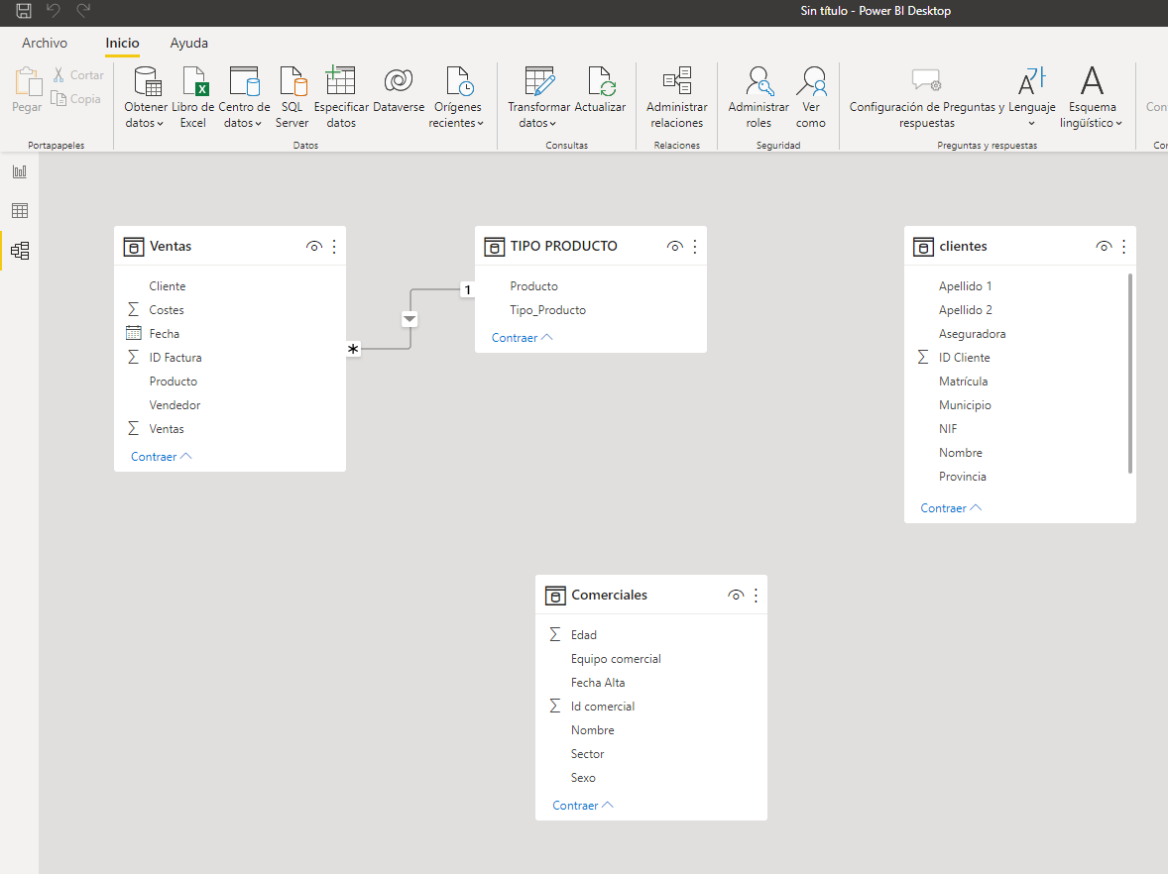

Para resolver este problema podemos hacer varias cosas, una sencilla puede ser crear en la tabla clientes una columna nueva “ID cliente2” cuyo contenido sea la unión del texto “Cliente “ más el campo “ID Cliente”, puede usar el operador & o la función CONCATENATE().
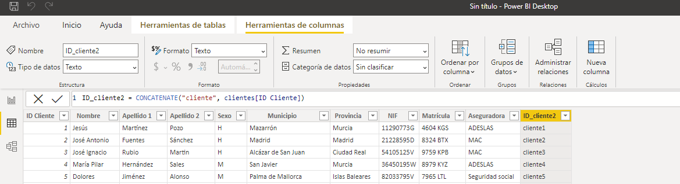

Para la tabla vendedores, vamos a separar el ID en vez de unir el texto vendedor. Para ello se puede hacer de dos formas, desde la consulta con la opción “dividir columnas por delimitador”.
O desde nueva columna, con las funciones de texto. RIGHT([Vendedor];2), etc…
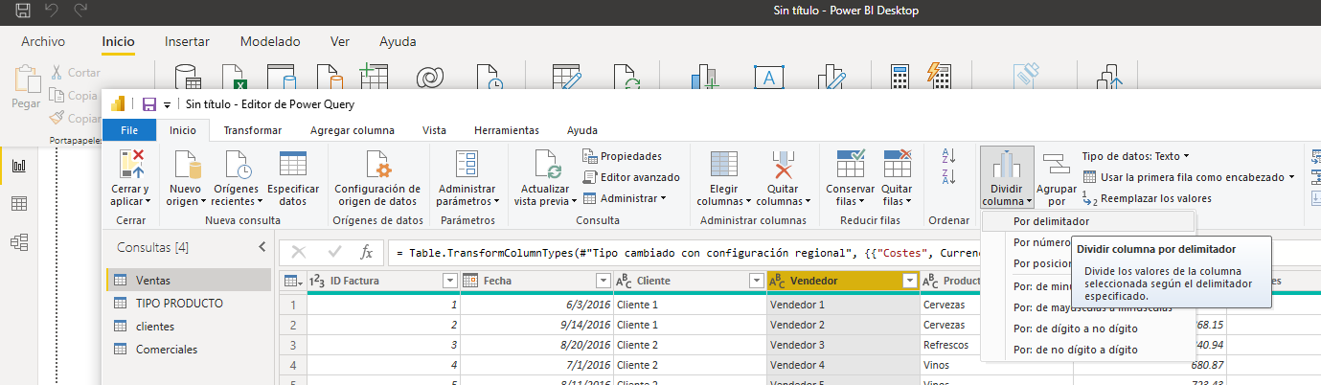

Una vez adaptado estos campos al contenido de ambas tablas, cree las relaciones posibles entre ellas.
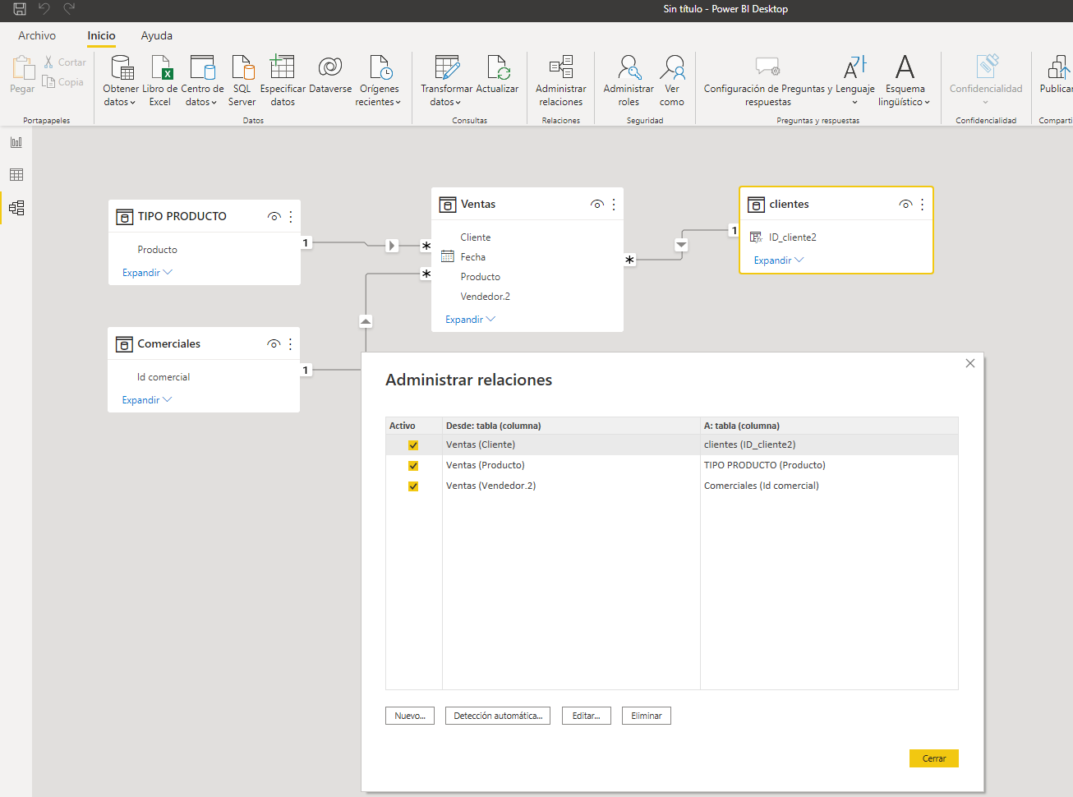
Volver al índice

Campos calculados

Volver al índice

